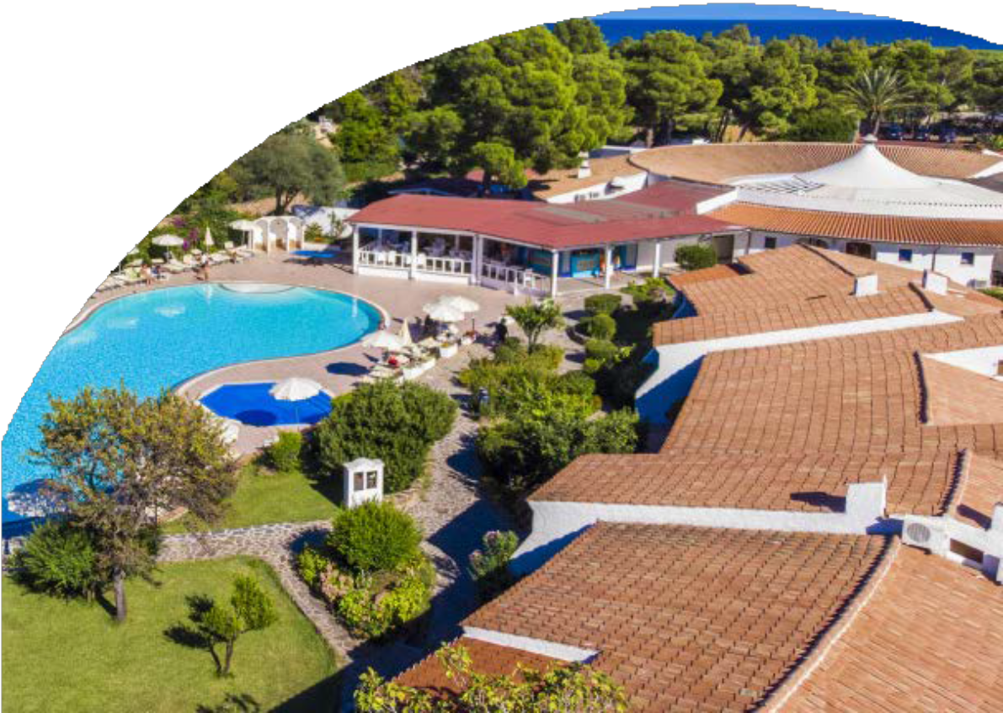

VACANZE AL MARE

NICOLAUS CLUB LI CUCUTTI BUDONI- SARDEGNA SETTIMANE SPECIALI

GIUGNO - LUGLIO 2025

7 NOTTI

€308 p.p.

TRATTAMENTO DI PENSIONE COMPLETA CON BEVANDE AI PASTI IN CAMERA COMFORT

Il Nicolaus Club Li Cucutti è situato sulla costa Centro-Nord Orientale della Sardegna in un paradiso naturale, a pochi passi dalle incantevoli insenature di sabbia argentea incorniciate dalle pinete e a circa 2 km dal centro di Budoni. Ideale per famiglie con bambini, coppie e giovani, questo villaggio è il luogo ideale per vivere una vacanza all’insegna del relax, del divertimento e della spensieratezza. Dista circa 35 km dal porto e dall’aeroporto di Olbia.



PER INFORMAZIONI

+39 06 98378037

[booking@4utravel.it](mailto:booking@4utravel.it) [www.4utravel.it](http://www.4utravel.it/)



NICOLAUS CLUB LI CUCUTTI BUDONI - SARDEGNA

|  |  |  |  |  |  |  |  |  |
| --- | --- | --- | --- | --- | --- | --- | --- | --- |
| DATE SOGGIORNO SAB - SAB | | QUOTA INDIVIDUALE IN CAMERA DOPPIA COMFORT | Quote se espresse in valore; riduzioni se espresse in % | | | | | SUPPLEMENTO SINGOLA |
| 3° LETTO | | | 4° E 5° LETTO | |
| 03/14 ANNI | 14/18 ANNI | ADULTO | 03/18 ANNI | ADULTO |
| 31/05/25 | 07/06/25 | 345 € | GRATIS | 70% | 70% | 70% | 50% | 60% |
| 07/06/25 | 14/06/25 | 435 € | GRATIS | 70% | 70% | 70% | 50% | 60% |
| 14/06/25 | 21/06/25 | 529 € | GRATIS | 70% | 70% | 70% | 50% | 60% |
| 21/06/25 | 28/06/25 | 669 € | GRATIS | 70% | 70% | 70% | 50% | 60% |
| 28/06/25 | 05/07/25 | 699 € | GRATIS | 70% | 70% | 70% | 50% | 80% |

*Le età indicate si intendono sempre “non compiute”

LA QUOTA COMPRENDE:

Sistemazione in camera Classic per soggiorno 7 notti, in trattamento di Soft Inclusive; Assistenza Nicolaus in loco; Polizza Viaggia Sereno (Medico- Bagaglio)

LA QUOTA NON COMPRENDE:

-Tessera Club che comprende: servizio spiaggia (un ombrellone e 2 lettini per camera in spiaggia, fino ad esaurimento disponibilità - prime file escluse), utilizzo della piscina e del solarium attrezzato, intrattenimento diurno e serale per adulti e bambini, utilizzo delle attrezzature sportive, escluse quelle a pagamento).

-Volo o trasferimento collettivo da/per struttura; Tassa comunale di soggiorno, da regolare obbligatoriamente in loco (laddove prevista); Eventuale pasto extra in arrivo o in partenza (su richiesta e previa disponibilità)

-Eventuali servizi extra facoltativi: trasferimenti in esclusiva per il gruppo (su richiesta e con supplemento); Welcome cocktail; utilizzo spazi meeting e relativa attrezzatura tecnica; torta con logo e spumante; cena dell’arrivederci in esclusiva; utilizzo in esclusiva delle attrezzature sportive; desk e personalizzazioni; coffee break; facchinaggio in &out; delivery in camera; staff di animazione e/o assistenza dedicato; Utilizzo in esclusiva di teatro o altri spazi comuni, etc.;

-Noleggio telo mare;

-Eventuali polizze facoltative;

-Escursioni ed attività di team building; Mance;

-Extra personali in genere e quanto non espressamente indicato voce “ La quota comprende “.

PACCHETTO VOLO + TRASFERIMENTO COLLETTIVO: : a partire da € 350 per persona.

La quota indicata si intende per persona ed è soggetta a verifica disponibilità in fase di conferma, ed include: - volo di linea, o charter, o linea “charterizzata” o low cost in andata e ritorno da Aeroporti di Milano Malpensa e Bergamo* con 1 bagaglio a mano dimensioni 40x20x25 e 1 bagaglio da stiva pari a 15 kg; - trasferimento collettivo aeroporto/hotel e viceversa; - tasse aeroportuali in vigore alla data di invio del presente preventivo;

- Adeguamento carburante in caso di volo charter, aggiornato alla data di invio del presente preventivo; La quota è applicabile per soggiorni 7 notti ed è soggetta ad adeguamento carburante per voli charter. Per soggiorni di 14 notti supplemento volo bisettimanale € 100 per persona soggetto a riconferma. Quota infant 0-1,99 non occupante posto forfait obbligatorio € 90.

Note:

In base alla data di conferma e alle numeriche effettive, sarà determinato il numero di operativi su cui viaggerà il gruppo;

Al momento della conferma con riferimento al volato verranno comunicate condizioni di pagamento, cancellation policy e timing di inserimento/ cambio nome.

*Supplemento partenze da altri aeroporti (Disponibilità sempre su richiesta):

Supplemento volo da LIN con XZ € 70,00 adulti e bambini a partire dai 2 anni di età. Supplemento volo da VRN con Neos euro 60,00 adulti e bambini a partire dai 2 anni di età. Supplemento volo da BLQ, TRN, VRN, BRI con V7 euro 30,00 adulti e bambini a partire dai 2 anni di età. BLOCCA PREZZO € 25 per persona

SISTEMAZIONI ALTERNATIVE

BAMBINI 0/3 ANNI non compiuti in solo soggiorno: pernottamento gratuito nel letto dei genitori o in culla propria;

Nicolino Card obbligatoria € 98 a settimana da pagare in agenzia.

Noleggio culla facoltativo, da segnalare in fase di prenotazione, € 10 al giorno da pagare in loco; massimo una culla per camera.

SERVIZI FACOLTATIVI (da pagare in agenzia)

Pacchetto Premium Nicolaus: da richiedere al momento della prenotazione € 30 per camera al giorno.

SISTEMAZIONI ALTERNATIVE - Camere comfort con soppalco nessun supplemento - Family room comfort: supplemento 10 %. ANIMALI: NON AMMESSI